Фотоотчет о проведении единого родительского дня
в МАДОУ «Детский сад № 14»

Цель: развития активности и инициативности родительского сообщества в условиях реализации ФГОС ДО и приобщения родителей (законных представителей) к воспитанию и развитию детей.

Праздничное мероприятие "Для самой любимой"
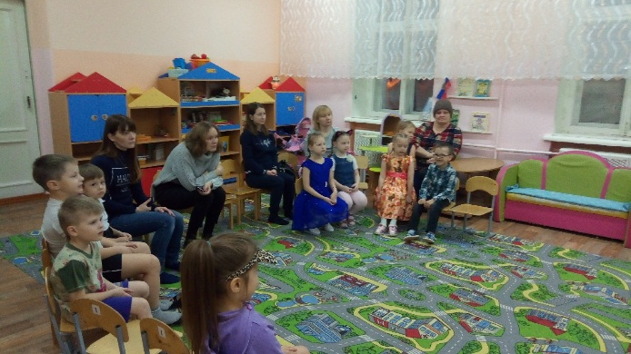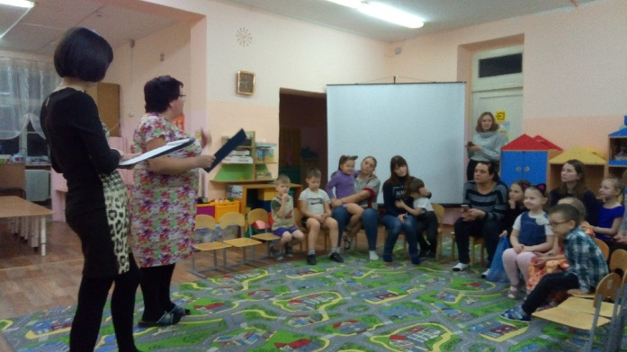
Игра «Мамин голос»
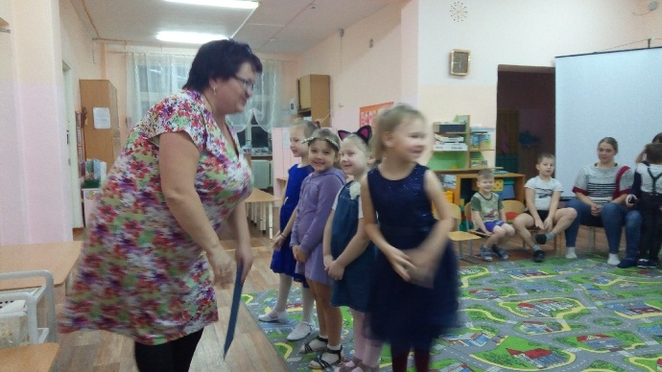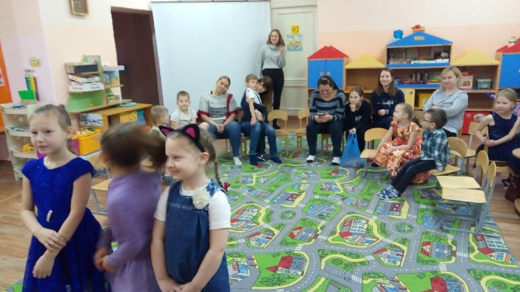
Поздравление от детей (чтение стихов)
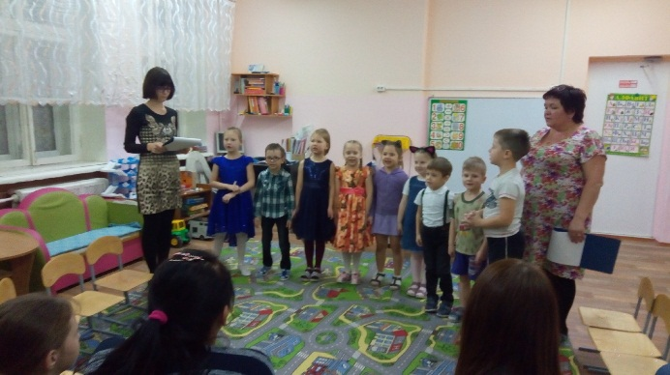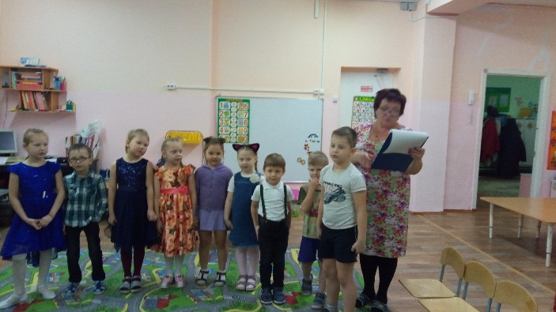
Конвенция по правам ребенка «Я имею право»

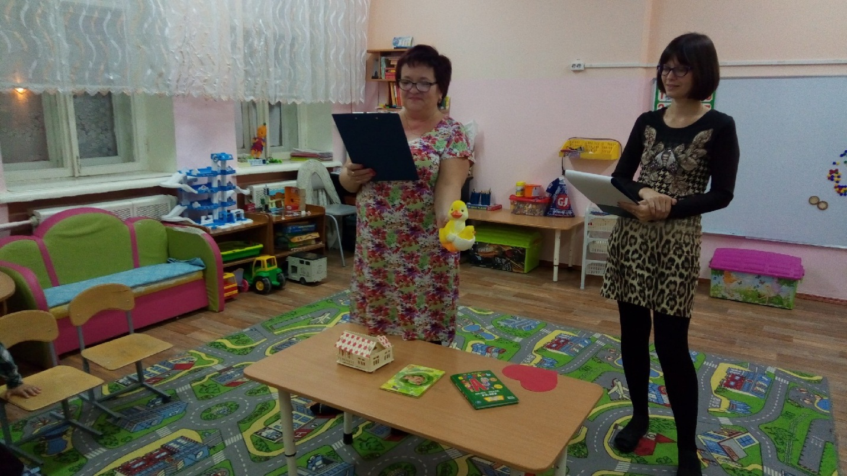

Игровой тренинг «Собери ромашку»
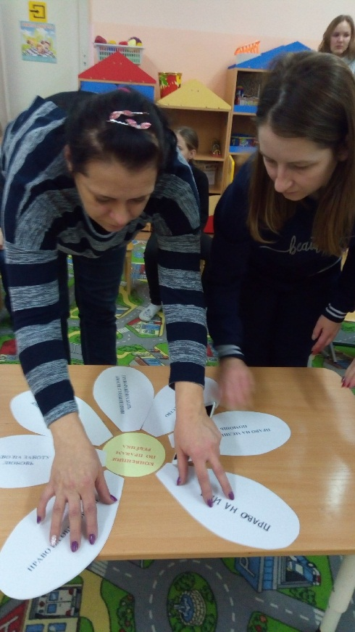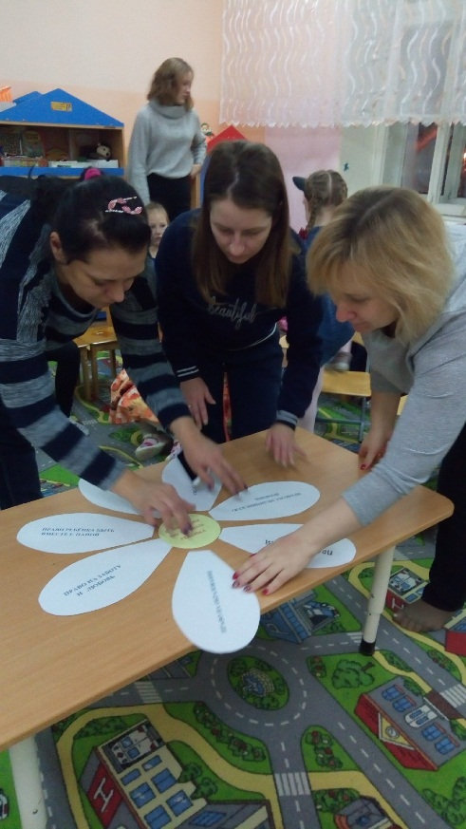

Праздничное мероприятия в рамках единого родительского дня
"В гостях у Осени"
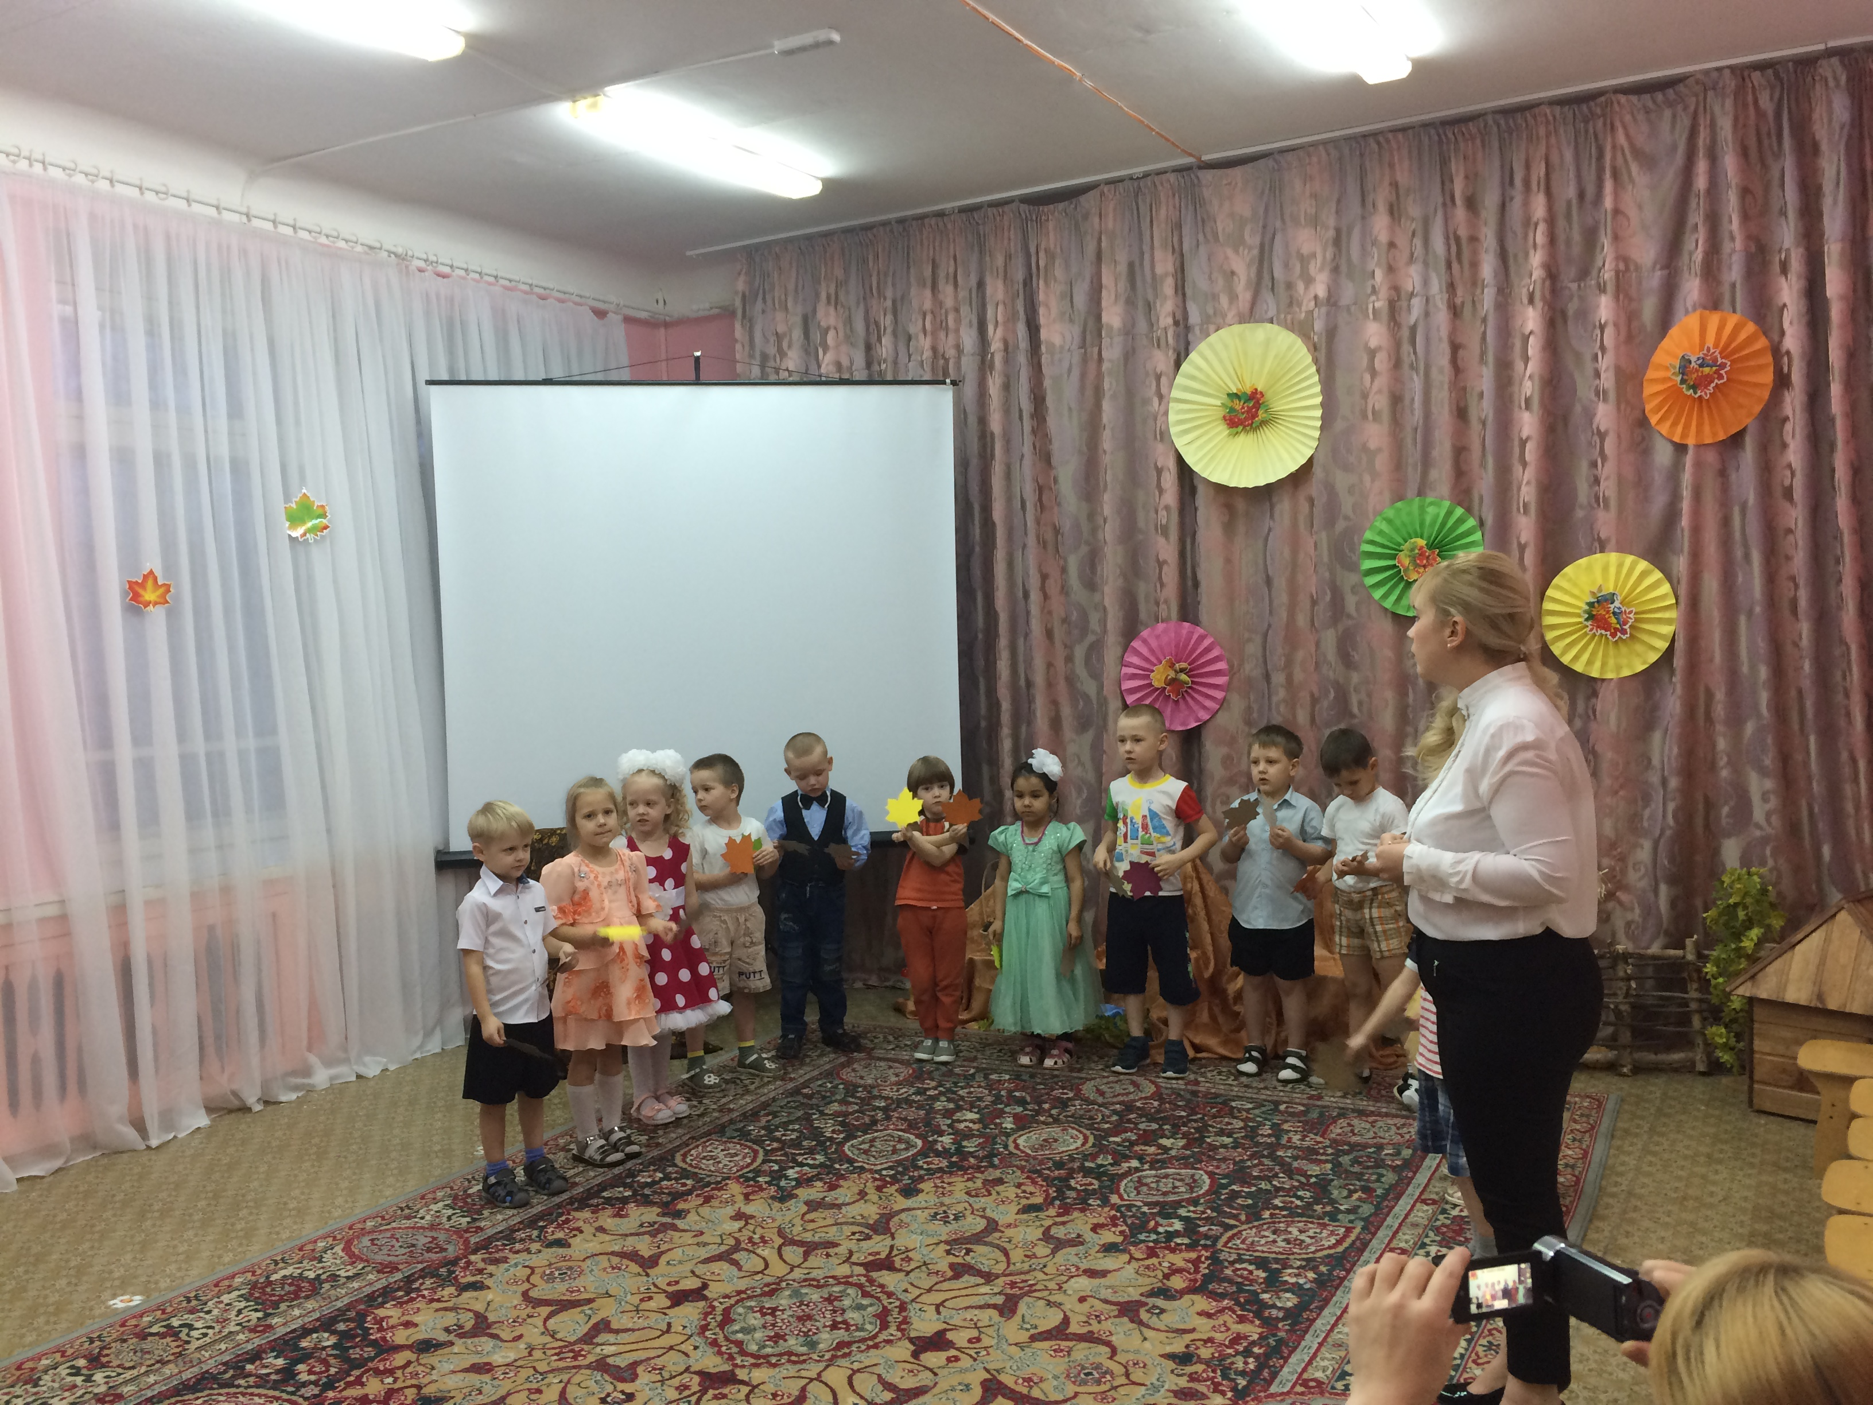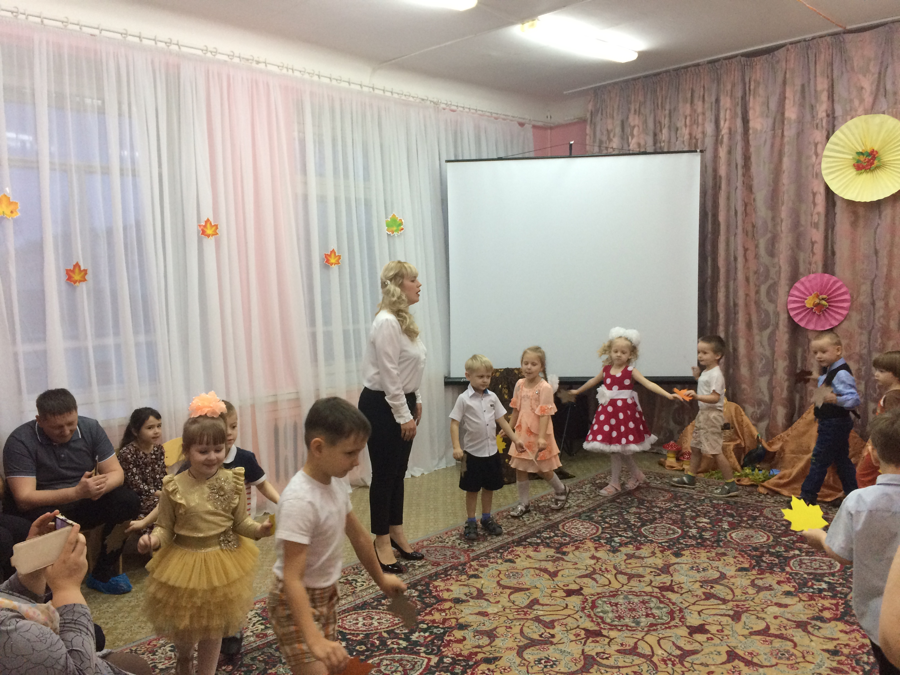Дети приветствуют гостей стихами.
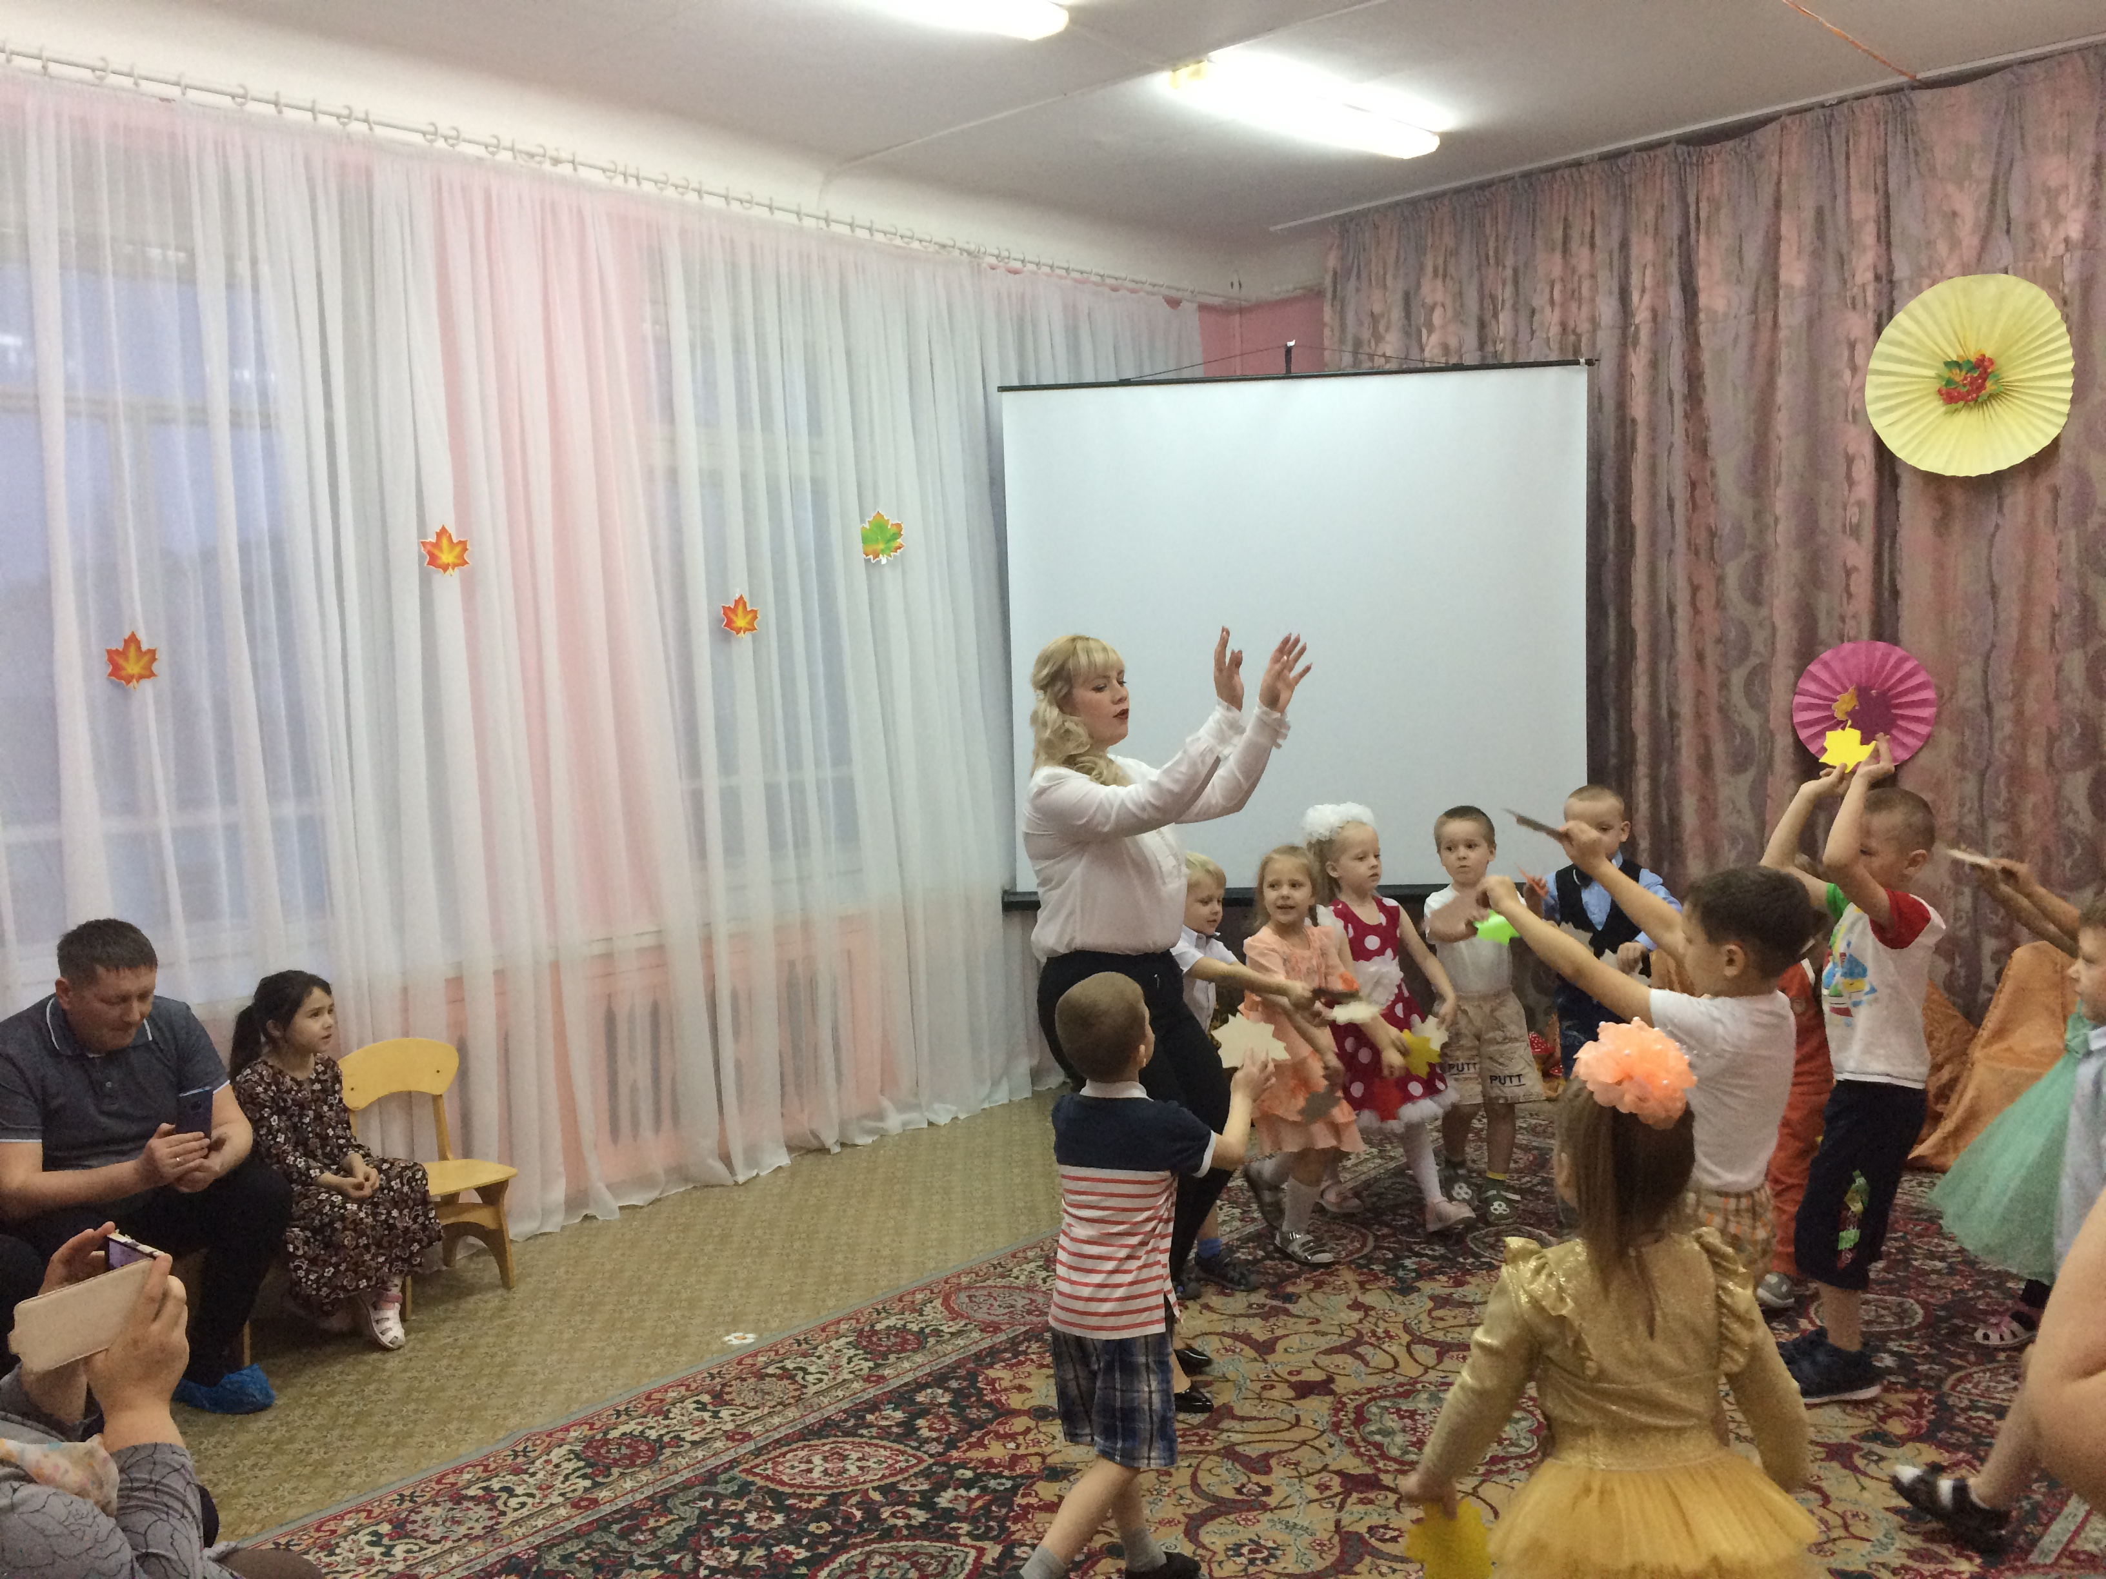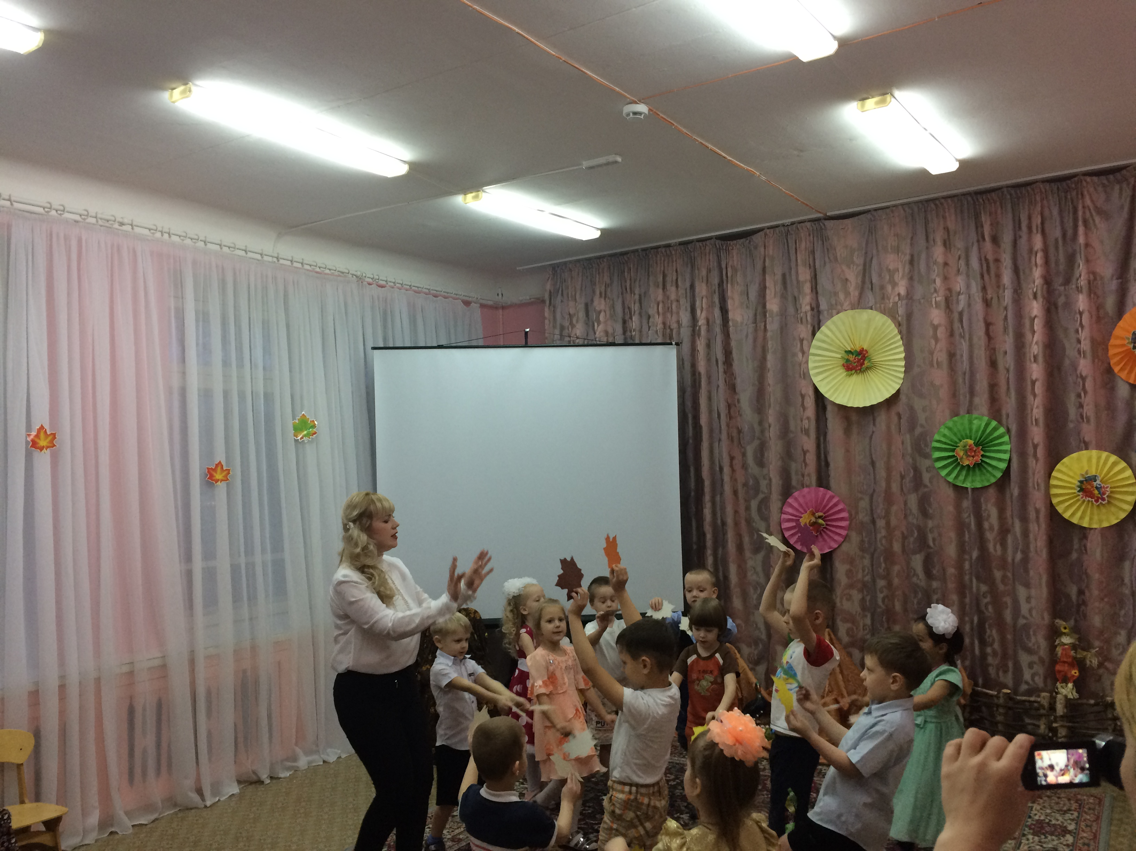Танец «Листочки красивые в руки возьмём...»
А пришла......Лягушка!... Видеопослание «Что такое конвенция о правах
ребенка»
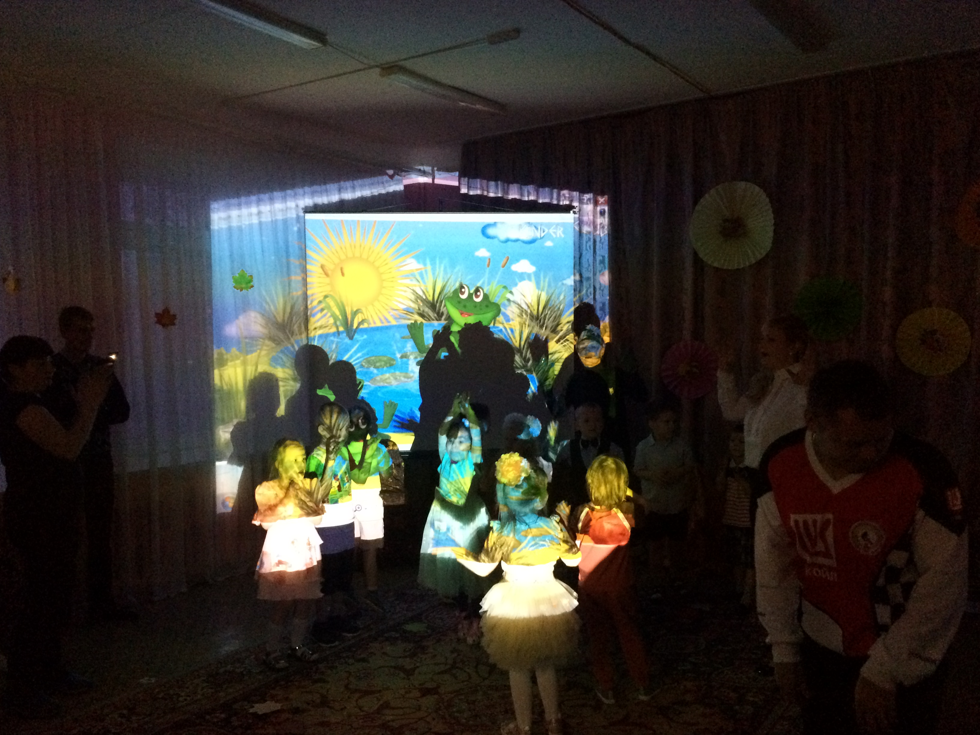Танец с родителями «У меня есть право на семью»
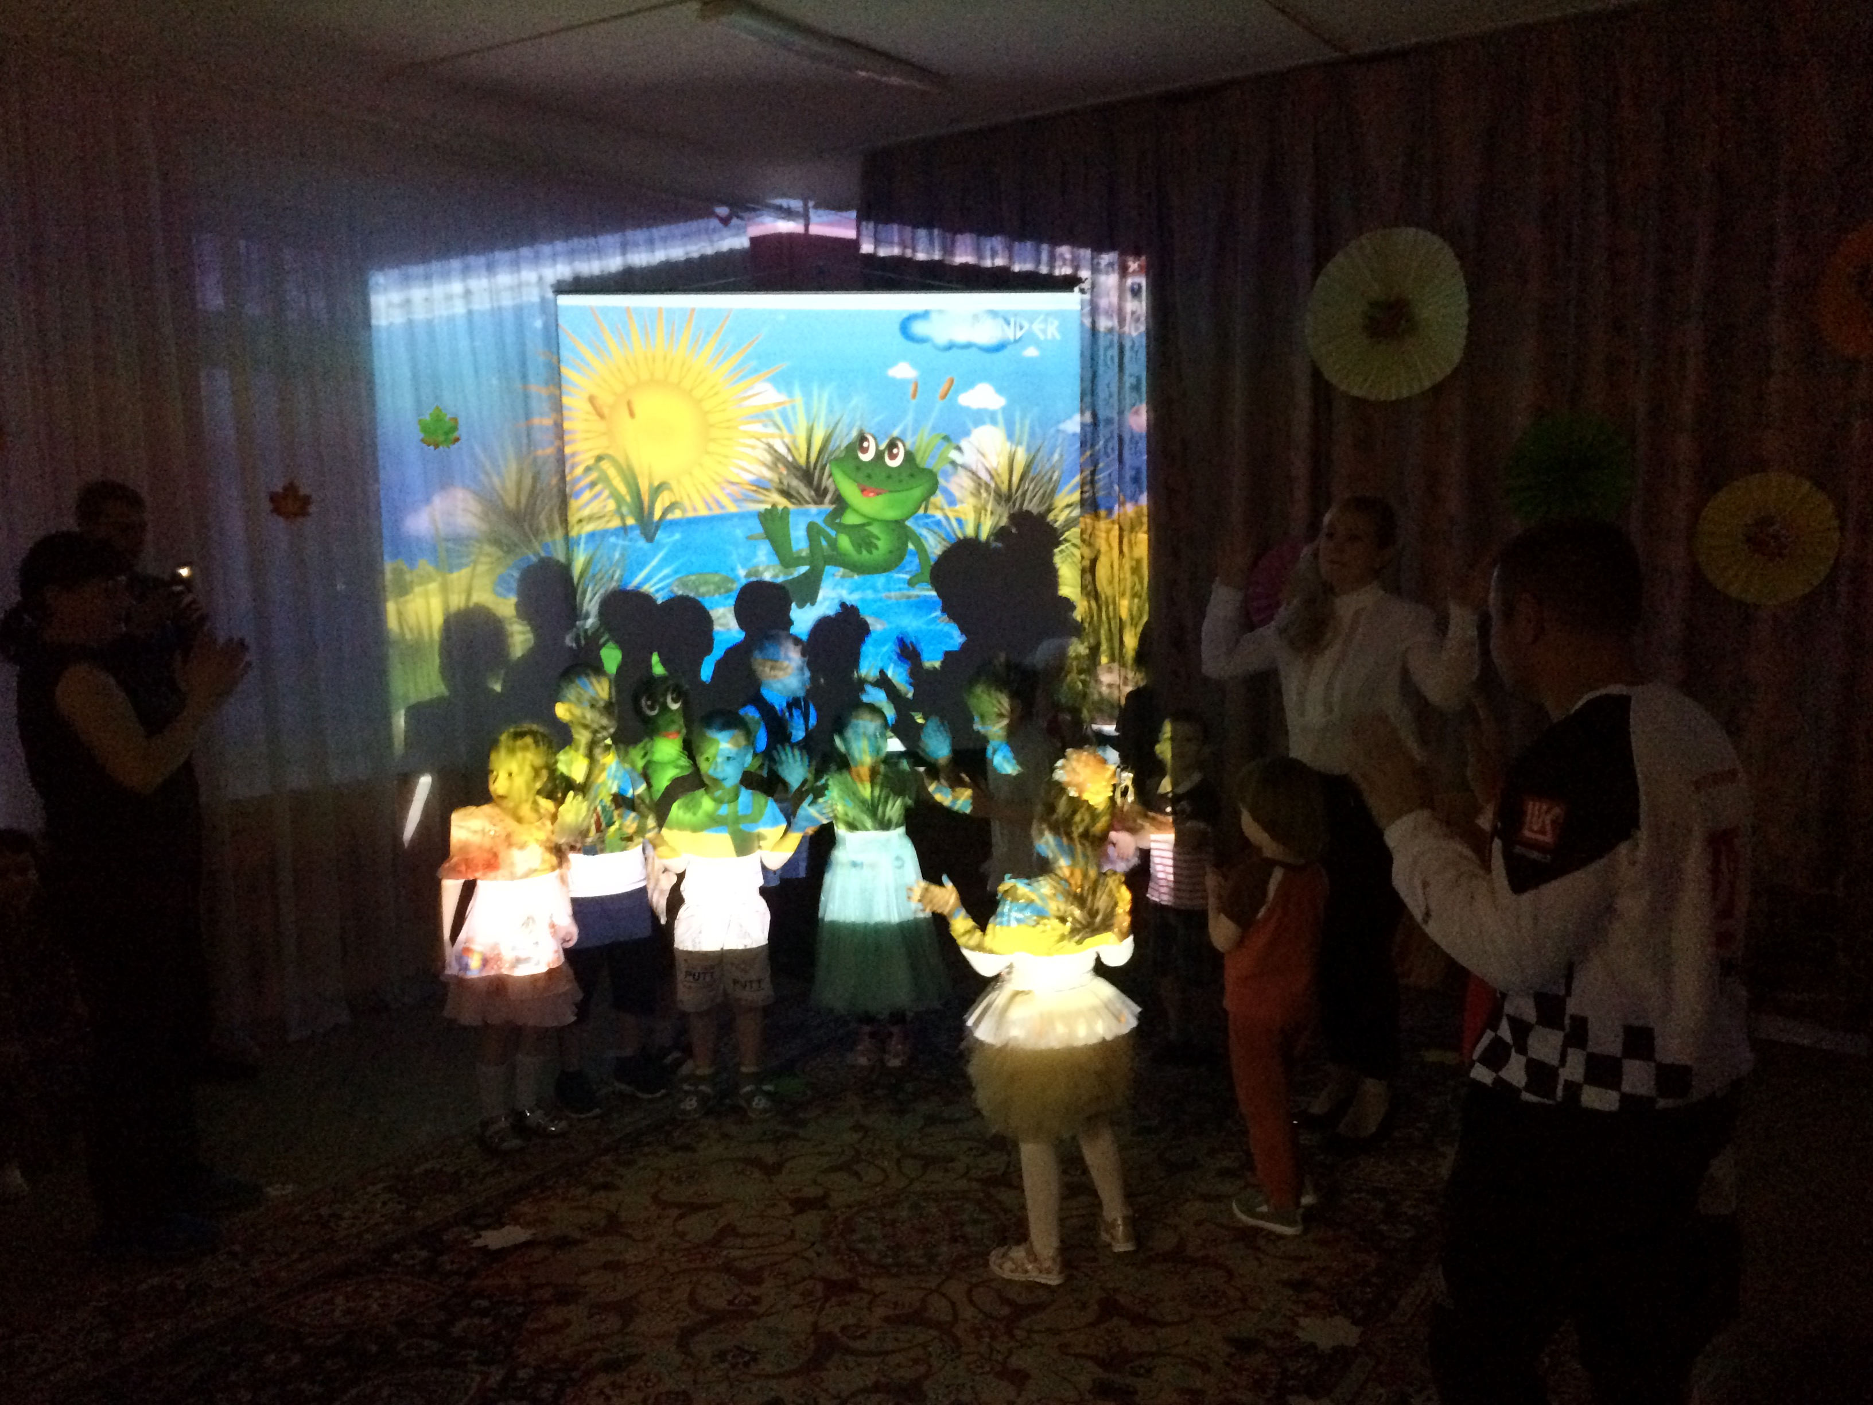
Семейный клуб "Радуга улыбок"
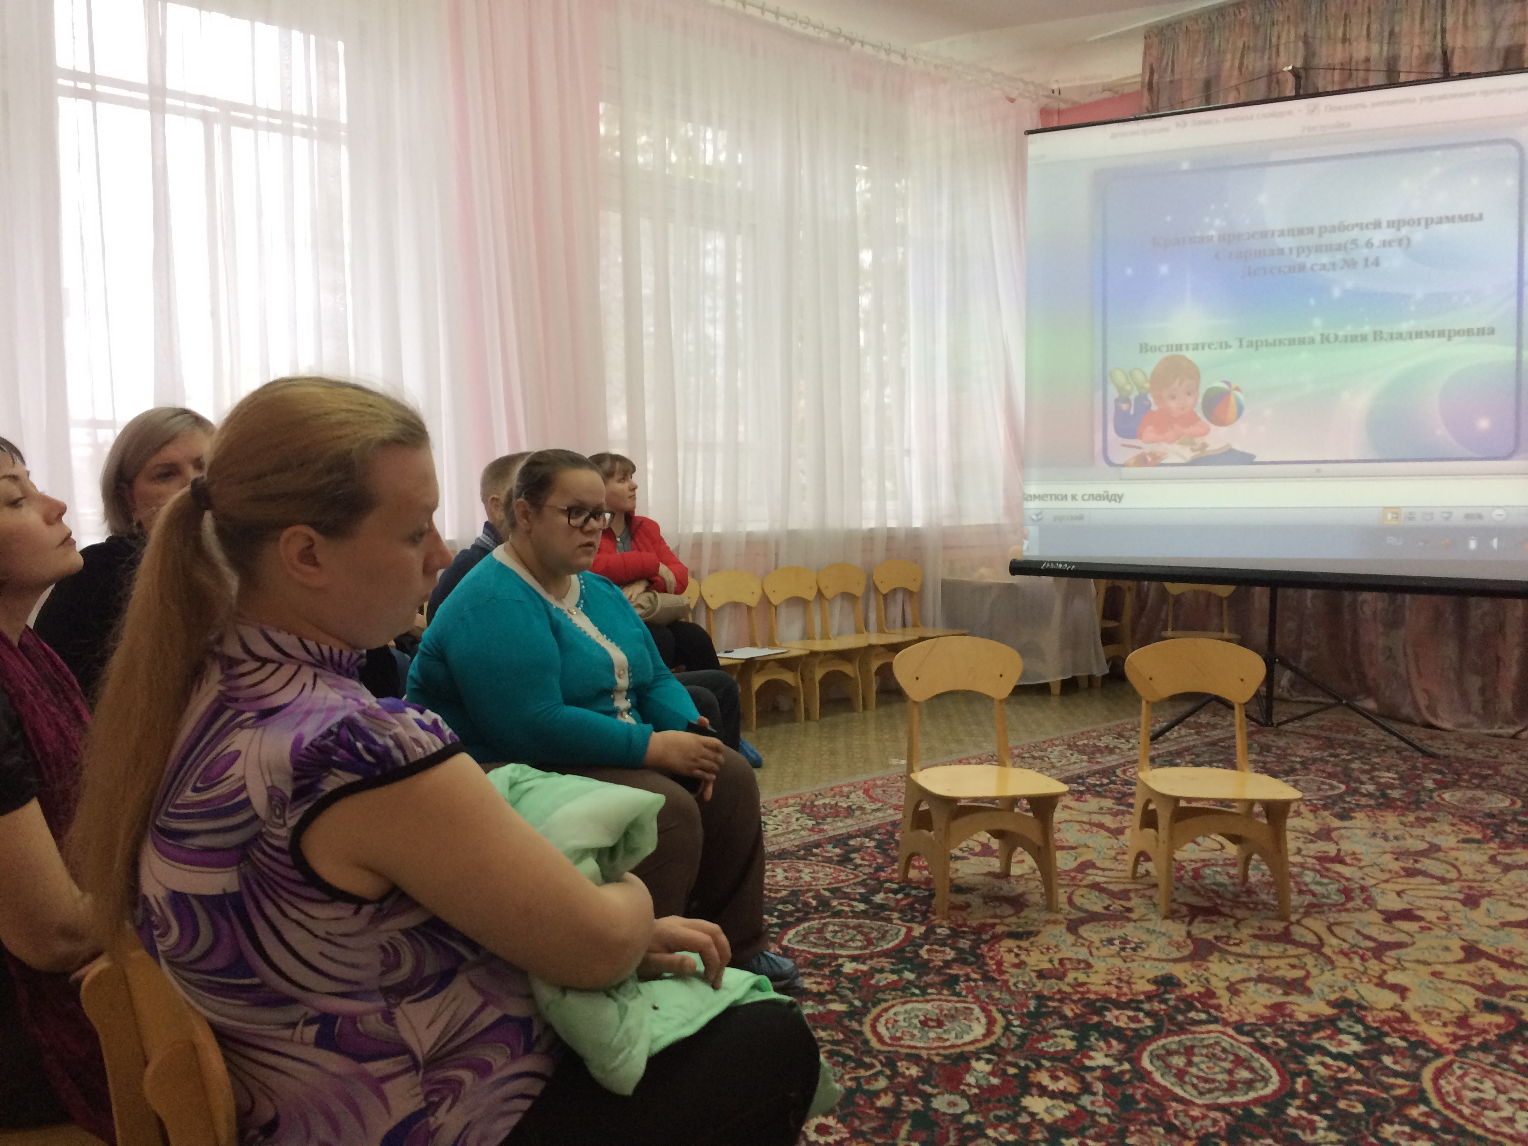Руководитель: Попова Н.В.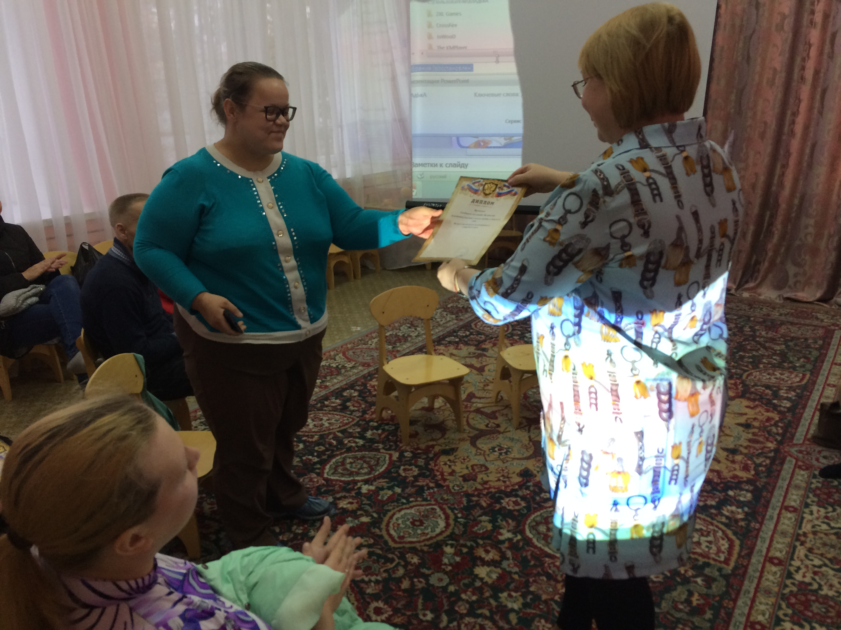

Буклеты
"Я хороший родитель!Заповеди семейного воспитания".
"Обязанность и ответственность родителей"
